附件1：
年度检查填报指南
一、网上填报
2025年2月23日起，各参检社会组织请自行访问“云南省社会组织公共服务平台”（https://ynmz.yn.gov.cn/shzz/）——点击“请登录”
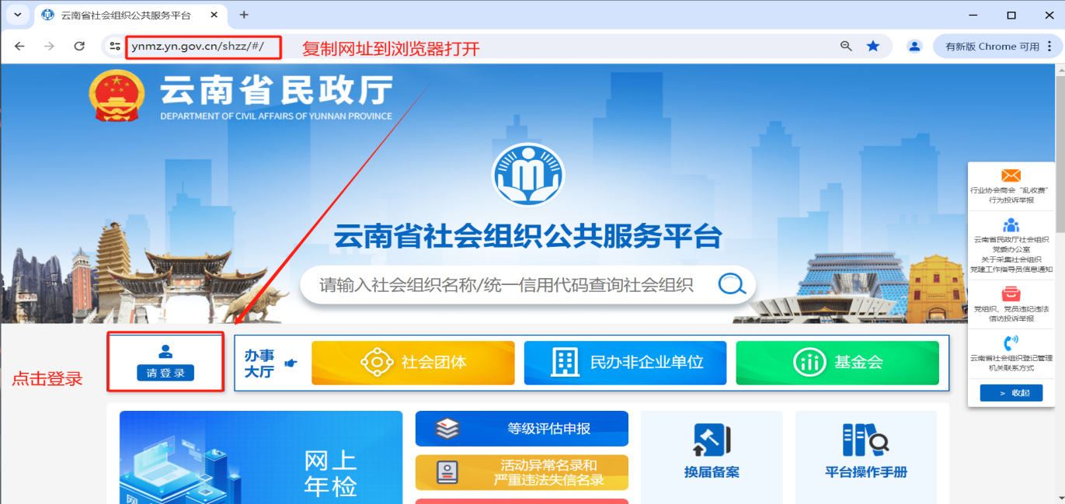
选择“法人用户登录”，输入用户名和密码登录
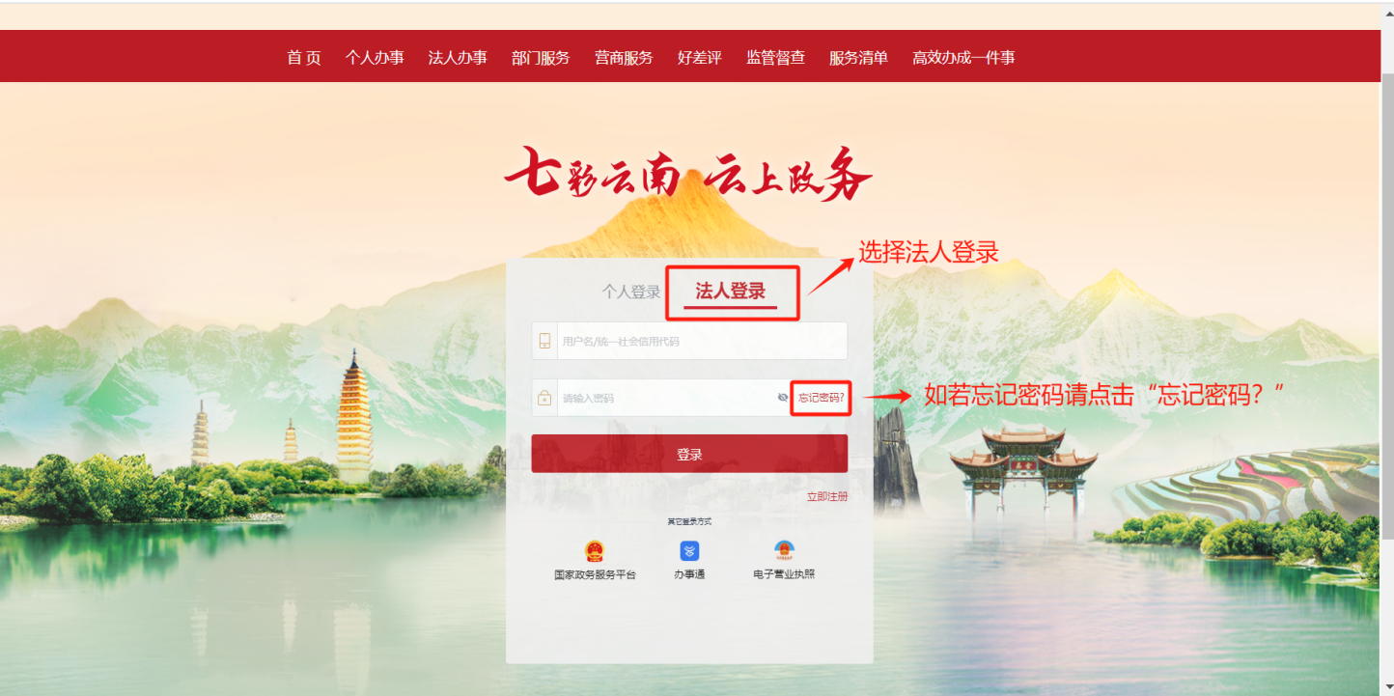
（密码忘记的需要点击忘记密码进行重新设置密码进行登录）
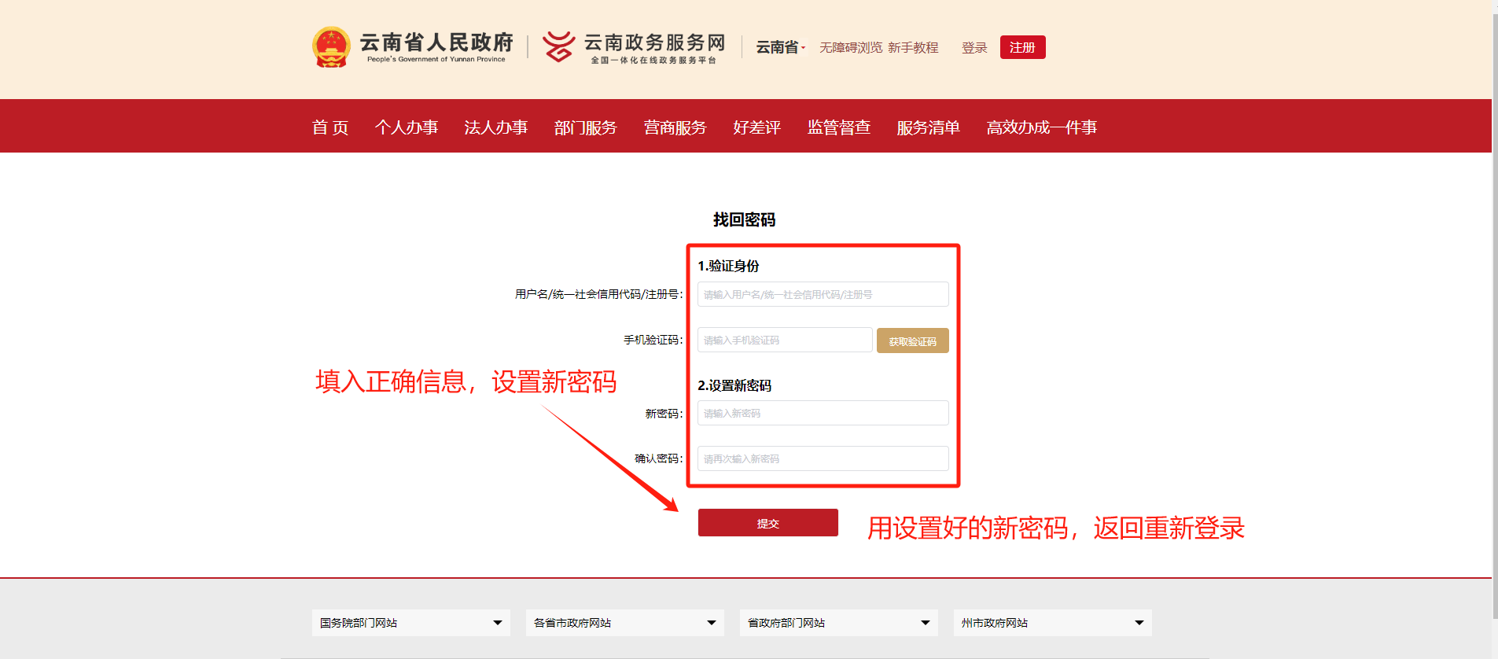
—点击“网上年检”—认真阅读年度检查填报须知—勾选“我已仔细阅读年检填报须知”—点击“已阅并承诺”按钮
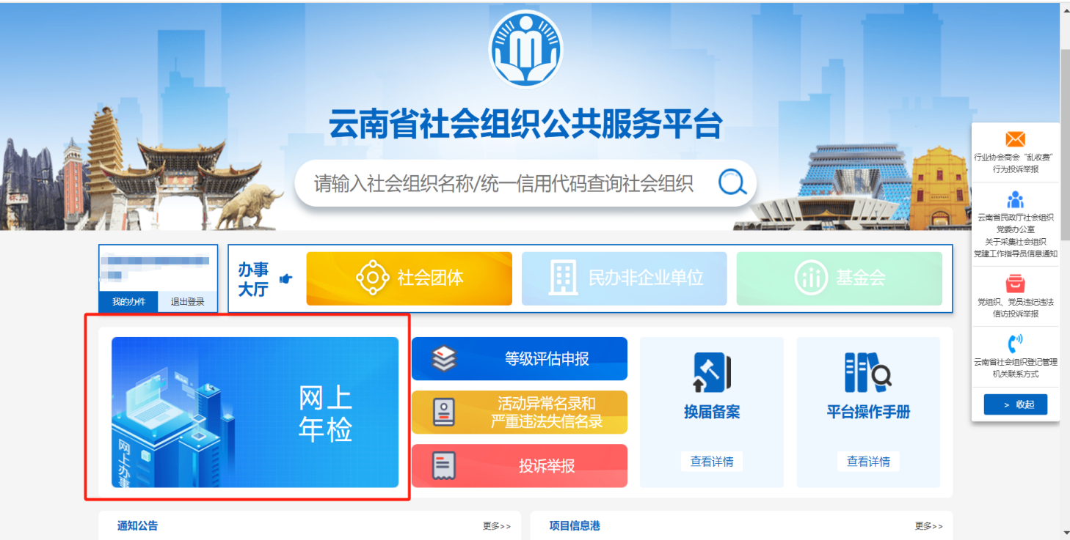
1.在线填写《社会团体（民办非企业单位）年度检查报告（2024年度）》表单，其中涉及主办、协办、参加国际活动、接收境外捐赠的社会组织还需上传专项总结报告（word版和PDF版）。
2.县级社会团体上传在换届审计、法定代表人离任审计、上一年度年检、年度抽查审计等发现问题的整改报告或登记管理机关根据年检工作需要，要求提交的有关事项说明或必要的补充材料。对获得公益性捐赠税前扣除资格的社会团体，应当如实填写举办公益慈善活动情况，并上传和报送《2024年度财务审计报告》，其他社会团体不要求提交《2024年度财务审计报告》。
3.有前置许可审批的民办非企业单位上传执业许可证书正、副本及附页（PDF版）；在换届审计、法定代表人离任审计、上一年度年检、年度抽查审计等发现问题的整改报告以及登记管理机关要求提交的有关事项的说明或必要的补充材料。
注意：各县级社会团体、民办非企业单位按要求填报表单、上传电子材料后，若点击“暂存”按钮，可修改数据；若点击“提交”按钮，进入预审，不可修改。预审若反馈“补正”，请及时根据提出的补正要求，对上传的信息补正后重新“提交”。
二、业务主管单位初审
有业务主管单位的社会团体、民办非企业单位实行网上双重审查，由业务主管单位进行前置审核，经业务主管单位初审同意后，自动进入登记管理机关审核环节。待登记管理机关审核通过后，由各社会组织在“云南省社会组织公共服务平台”上将《社会团体年度检查报告（2024年度）》或《民办非企业单位年度检查报告（2024年度）》下载打印成A4大小纸质文本，经法定代表人、财务负责人、监事（长）签字并加盖社会组织印章后于××××年××月××日前报送业务主管单位，在第2页“年检审查意见——业务主管单位初审意见”栏签署年检意见（意见分“拟合格”“拟基本合格”“拟不合格”三种）并签字盖章（业务主管单位公章）。
三、登记管理机关审查
业务主管单位初审同意后将由登记管理机关进行审核。已脱钩的行业协会商会和直接登记的全省性社会团体、民办非企业单位由登记管理机关进行审核。
四、签章页上传
所有参检县级社会团体、民办非企业单位线上填报审核通过后，有业务主管单位的经业务主管单位初审并加盖印章的年检报告第1页（年度报告承诺）、第2页（年检审查意见）扫描后（PDF版）于2024年5月31日前上传至“云南省社会组织公共服务平台”（我的办件——年度检查办件——打印/上传年检报告），完成年度检查闭环流程。
已脱钩的行业协会商会或无业务主管单位的全省性社会团体、民办非企业单位将经本单位法定代表人、财务负责人、监事（长）签字并加盖社会组织印章的年检报告第1页（年度报告承诺）扫描后（PDF版）直接上传至“云南省社会组织公共服务平台”（我的办件——年度检查办件——打印/上传年检报告），完成年度检查闭环流程。
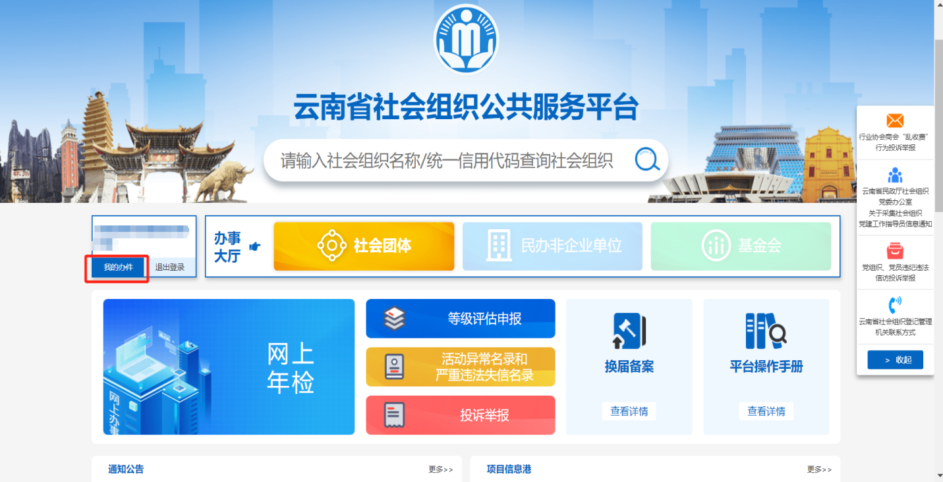
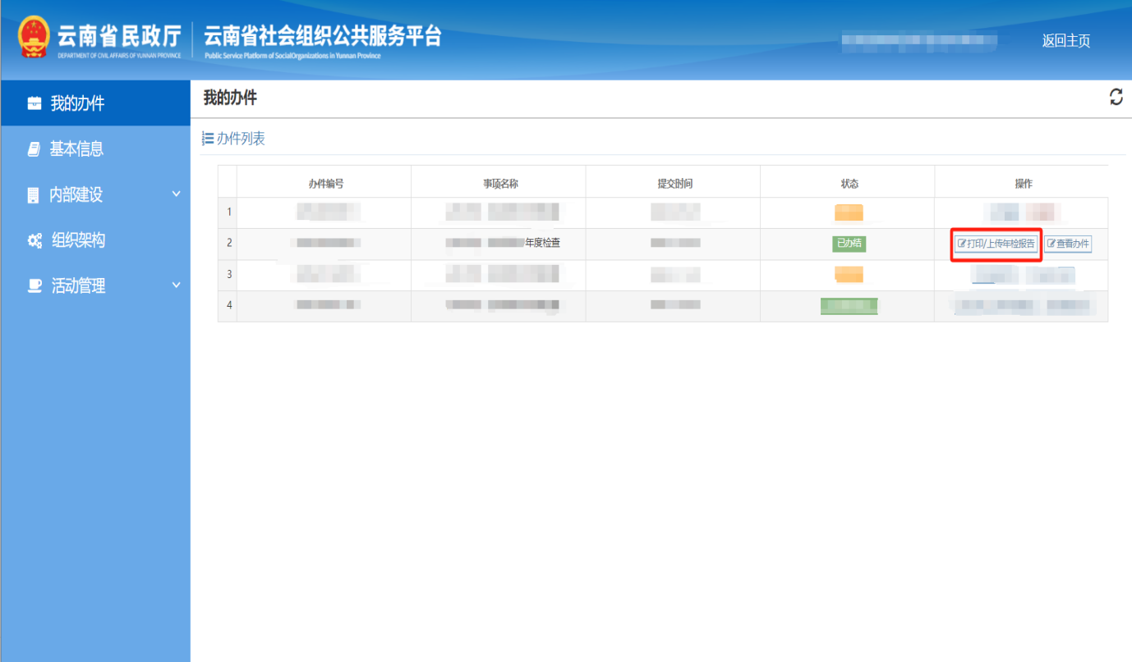
特别说明：签章页未按要求上传至“云南省社会组织公共服务平台”（我的办件——年度检查办件——打印/上传年检报告）指定模块，将视为未完成年度检查闭环流程，且直接影响年检结论鉴定。

